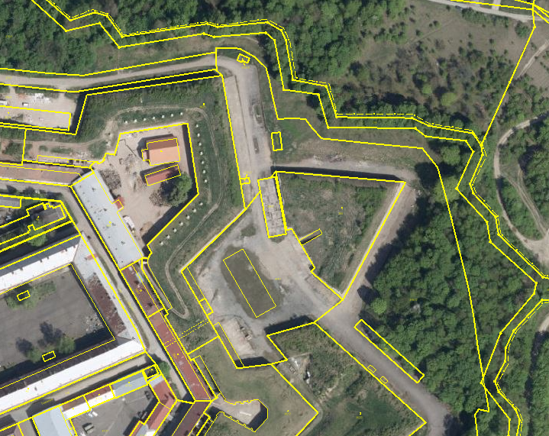Příloha č. 1 Smlouvy o krátkodobém nájmu NJM/OMM-0521/2023

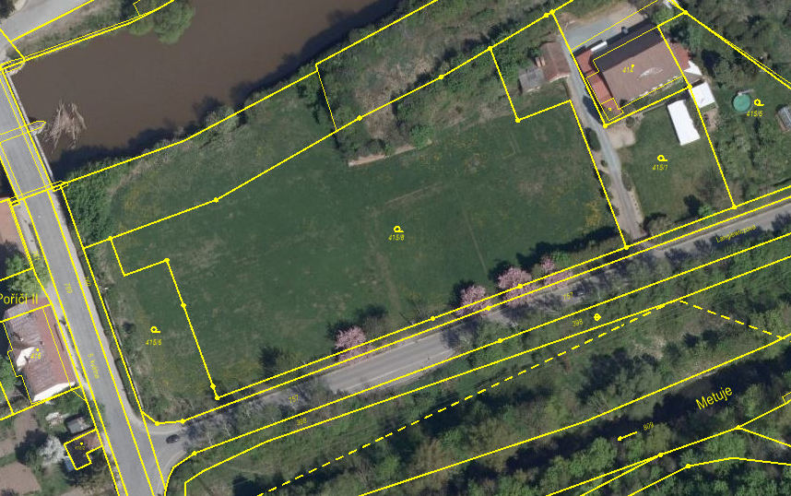

* předmět nájmu